**ÁLTALÁNOS MÉRNÖKI ISMERET**

**A PC hűtés rendszerelemei**

**Készítette: Balogh Tamás**

**Neptun kód: C4N173**

**Kurzus: VG2**

**Félév: 2015/16/2**

**Gyakorlatvezető:** **Dr. Lendvay Marianna**

Tartalom

Bevezetés 3

Hőterjedés 4

Hővezetés 4

Hőszállítás 4

Hősugárzás 4

Hőátadás 4

Szilárd testek érintkezési problémái 5

Léghűtés 5

Folyadékhűtés 7

Hőszállító cső 8

Hűtendő részegységek személyi számítógépekben 9

CPU hűtés 9

Alaplap egyes elemeinek hűtése 9

Operatív tár (RAM) hűtése 10

Videókártya 10

Háttértárak (HDD, SSD) 11

Tápegység 11

Számítógépház hűtése és kialakításához szükséges segédlet 12

A megfelelő gépház 12

Gépház ventilátorok kialakításához hűtési segédlet 13

Források 15

# Bevezetés

Az informatikai eszközöket elektromos árammal üzemeltetjük. Ám a bevezetett energiának csak igen csekély része hasznosul végső formájában más (fény, mágnesesség, elektromágneses sugárzás, kibocsátott elektromos jel stb.) energiaként. Egy jó része közvetlenül, míg más része a működtetés során közvetve hővé alakul át. Ez az arány összességében 90% fölötti!

Ugyanakkor az alkalmazott elektronikai áramkörök, áramköri elemek jellemzői, működési paraméterei meglehetősen függnek a környezeti hőmérséklettől. Az egyes alkatrészek működési hőmérséklettartománya is behatárolt. Jellemzően 40-60 °C-nál magasabb hőmérsékleten először az alkatrész névleges jellemzőitől eltérő működést produkálnak, a hőmérséklet további emelkedésével pedig véglegesen elveszti működőképességét. Éppen ezért a tartós üzemszerű környezet fenntartása, a megfelelő hőelvezetés elengedhetetlen a számítógépek, a számítástechnikai eszközök üzemeltetése során.

Mindezek után a felhasználó számára alapvető a zajtalan PC, hogy ne zavarja meg a hangulatot és mindent megtenni azért, hogy a komponensek egy bizonyos zajszint alatt lássák el funkciójukat.

# Hőterjedés

## Hővezetés

Hőmérséklet-különbség hatására nyugalomban lévő testekben (legyen az akár szilárd halmazállapotú, avagy nem mozgó, nem áramló légnemű, vagy folyadék) létrejön hőáramlás. A melegebb helyről a hidegebb irányába, a teljes kiegyenlítődésig azt folyamatosan megfigyelhetjük. Ennek nagysága (sebessége) arányos a hővezető közeg keresztmetszetével, a hőmérsékletkülönbség nagyságával, valamint függ az anyag hővezetési tényezőjétől. Ez fémek esetében jelentősen jobb, értéke magasabb. Ezért a gyakorlatban főleg réz és alumínium hűtőbordákat alkalmazunk, amellett, hogy nagyon gazdaságosak is.

## Hőszállítás

A közeget alkotó részecskék mozgásával valósul meg. Ez az alapja a központi fűtésekben a kazántól a radiátorokig terjedő szakaszban a hőmennyiség továbbításának. Ez esetben a víz a mozgó közeg. Ezt az elvet elektronikai eszközök hűtése során is hasznosítjuk.

## Hősugárzás

Az energia térbeli terjedésével, elektromágneses hullámok formájában valósul meg. Így érkezik hozzánk a nap fénye is.

## Hőátadás

A szilárd testek és a folyadékok, gázok határfelületén létrejövő hőterjedés. Ebben összetett módon kap szerepet az ismertetett három hőterjedési mód. A hőátadás arányos a hőmérséklet különbséggel és a felület nagyságával, valamint jellemzi egy hőátadási tényező is. Az informatikai eszközöknél alkalmazott hűtőbordák ezt a jelenséget alkalmazzák a gyakorlatban. Gyakorlati érzékünk is azt súgja, hogy egy jobb hővezetésű anyag, minél nagyobb keresztmetszettel és tagoltabb bordázottsággal bír, minél nagyobb hőátadó felülettel rendelkezik, annál hatékonyabbá teszi az adott eszköz hűtését.

## Szilárd testek érintkezési problémái

Ehhez azonban még egy problémát meg kell oldanunk. A levegő igencsak rossz hővezető**!** Ugyanakkor a hűtendő eszköz felülete, akárcsak a hűtést szolgáló eszközé, egészen biztosan rendelkezik legalább az alábbi két hibával:

- Nem tökéletesen sík: azaz a megmunkálás során keletkezett nyomok miatt nem képez homogén felületet, és ezt a későbbi karcolódások tovább rontják.

- A két összeillesztendő felület egymással nem illeszkedő. Rendszerint síkfelületek kialakítására törekszenek a gyártók, de a különféle geometriai eltérések a gyártás során a felület eltérését eredményezik.

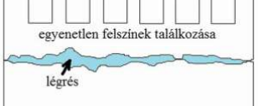 Így a két fém találkozása nem felületen történik (és mint láttuk, a hőátadás hatékonysága a felülettel arányos), csupán pontszerűen és légrés alakul ki. Éppen ezért a felületek között a levegőt helyettesíteni szükséges megfelelően jó hővezetési képességekkel, egyúttal a felületi egyenetlenségeket, eltéréseket kitölteni képes lágy vagy halmazállapot-váltó anyaggal.

Megoldások:

* hővezető ragasztó: gyakran alkalmazott, ám nem bontható kötésmód,
* hővezető paszta: ezt is sok esetben alkalmazzuk, hisz így egy bontható, ám jó hővezető képességű kapcsolatot tudunk kialakítani a hűtendő alkatrész és a hűtőegység között,
* hővezető alátét: puha fémek segítségével hozhatunk létre kapcsolatot, amely megfelelően nagy erőhatásra felveszi a kapcsolódó felületek alakját, kitölti a közöttük lévő hézagot.

Tudnunk kell azonban, hogy ezek az anyagok legfeljebb a levegőhöz képest növelik a hőátadást. De túlzott mennyiségben alkalmazva, amennyiben önálló réteget képeznek, ronthatják a rendszer hatékonyságát.

## Léghűtés

A hűtendő eszközben keletkező hőmennyiséget egy nagy felületű hűtőborda segítségével továbbítjuk a levegőnek.

Megoldásai:

* 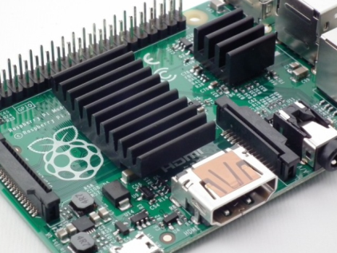**Passzív** léghűtésről beszélünk, ha a hűtőfelület méretezése alkalmas arra, hogy az átadott hőmennyiség a levegő természetes áramlása mellett folyamatosan elegendő hőátadás történik. Erre a számítógépházak zárt dobozában nem számíthatunk, külön a levegő áramlását segítő eszköz nélküli hűtést sem tekinthetjük általában ilyennek, a ház teljes légáramoltatására alkalmazott eszközök miatt. Azonban külső perifériás eszközökben ezt a megoldást sikerrel lehet alkalmazni.
* **Aktív** léghűtésnek tekintünk minden olyan megoldást, ahol a hőátadást a hőátadó felületen kényszeresen átáramoltatott levegőmozgással tesszük hatékonyabbá.

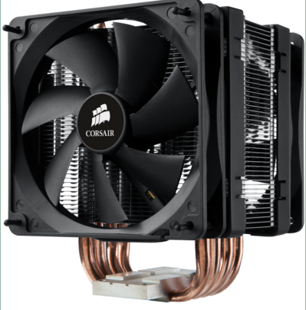

Probléma:

* nagy tömegű hűtőborda,
* a hűtőborda anyaga homogén,
* a hűtőborda hűtőfelülete minél nagyobb,
* az egyes lamellák vastagsága minél nagyobb.

Ez azonban a jelenleg alkalmazottnál jelentősen nagyobb eszközöket eredményezne, így kompromisszumokra kényszerülnek a tervezők. A nagy tömegű hűtőbordákat az alaplap vagy más eszköz sem bírná el.

A másik gond az elvezetendő hőmennyiségben rejlik. A mikroelektronikai eszközökben a hőtermelő tér kicsinysége, és ennek igen kicsi felületei, mint hőátadó közegek jelentik az egyik gondot, a működési hőmérséklettartomány, és azon belül is a hőmérséklet működési sebességre gyakorolt hatása a másikat. A hőátadó közegek felületét az alkatrész külső kialakítása segítségével növelik meg.

Azonban a hőtermelés a működési frekvencia növekedésével arányosan nő, ezért más megoldás irányába indult el a technológiai fejlődés:

* többmagos, ezáltal a hőt több ponton termelő, így könnyebben elvezethető eszközöket készítenek, amelyek alacsonyabb működési frekvencián is képesek a megfelelő számolási teljesítmény elérésére,
* a gyártástechnológia egyre kisebb félvezető eszközöket gyárt, ma már a 14 nm raszterméretű gyártástechnológiát használják, és a kisebb félvezetők eleve kevesebb energiát igényelnek a működésükhöz.

A léghűtések esetén leginkább alumínium hűtőbordázatokkal találkozunk a könnyebb megmunkálhatóság és az alacsonyabb anyagköltség miatt. Természetesen léteznek réz hűtők, és ezek jelentősen jobb hővezetési jellemzőkkel rendelkeznek, de magas áruk miatt csak igényes, drága készülékekben találkozunk velük.

# Folyadékhűtés

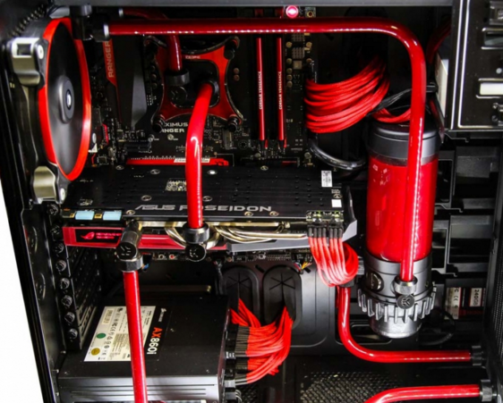A folyadékhűtéseknél azt a tényt használjuk ki, hogy az áramoltatható anyagok közül a folyadékok fajhője, így az általuk elszállított hőmennyiség nagyobb a gázokénál. Működése a gépkocsikon alkalmazott hűtéshez hasonló. A hasonlóság a szerkezeti elemekben is megnyilvánul:

* blokkok veszik át a hőt a hűtendő eszközről,
* ezt csöveken vezetjük el,
* ezekben nem víz, hanem speciális hűtőfolyadék kering,
* a keringtetést szivattyú végzi,
* a levegőnek a „radiátor” adja át az elvezetett hőt.

A blokkokban egy belső labirintus van, amelyben a beérkező hideg hűtőközeg végig- áramolva át tudja venni az elvezetendő hőmennyiséget. A módszer bevezetése a személyi számítógépek rendszerébe csak részben a jó hőelvezető képességének köszönhető. A másik ok az egyre több, és egyre zajosabb ventilátorok zajának csökkentése volt. A folyadékhűtési rendszerekben a szivattyú igen csendes működésű, és megfelelő méretezés mellett a „radiátor” mellé sem kell ventilátor a levegőáramlás forszírozására, bár egyre jobban elterjednek a komplett vízhűtő rendszerek, amelyek kivitele zárt és viszonylag alacsony áron megkapható.

# Hőszállító cső

A léghűtések hatékonyságának növelésére alkalmazzák a megismert hátrányok kiküszöbölésére a hőszállító csöveket (heat pipe).

Működése:

* Alapja egy lezárt cső, amelynek végeihez megfelelő hőközvetítő felületek kapcsolódnak. Az egyikkel átvesszük a hőt a hűtendő eszközről, és a másikhoz vezetjük.
* A hővezető közeg a víz, méghozzá két halmazállapotában jelen lévő víz. A cső alján (a hűtendő felületnél) a víz folyékony, de a keletkező hő hatására elpárolog, így nagyobb térfogatot foglal el, felszáll a cső másik végéhez.
* Az itteni hidegebb felületen kicsapódik, és a víz a gravitációnak engedelmeskedve ismét lefolyik a cső aljába.

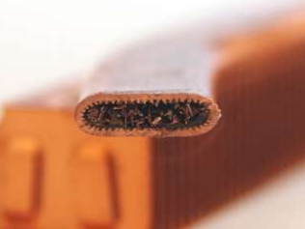A gondot ezzel a módszerrel az jelenti, hogy a mikroelektronikai eszközöket 40-60 °C-ra kell hűteni a megfelelő működéshez, ellentétben a víz 100 °C-os párolgási hőmérsékletével. Ezt a csőben létrehozott vákuummal érik el. A gyártás során ehhez el kell kezdeni felforralni a megfelelő mennyiségben a csőbe helyezett vizet, és a keletkező gőz a levegőt kiszorítja. Alkalmas pillanatban a csövet le kell zárni.

A másik gond ennél a technológiánál is az, hogy a hatékony hőátvitelhez a felületet kell növelni. Ez esetben a cső és a gőz/víz közötti felületet is. Ezt a cső belső felületének kiképzésével oldják meg. Részben rovátkolt kiképzést alkalmaznak, részben a felületet vegyi úton érdesítik.

Ilyen módon a hővezető cső a réz hővezető képességének több százszorosa is elérhető. A módszer másik előnye: zajtalan!

# Hűtendő részegységek személyi számítógépekben

## CPU hűtés

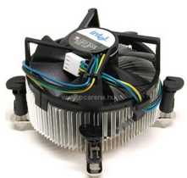A legnagyobb hőforrás általában a számítógépekben a mikroprocesszor. Az egyre gyorsabb, egyre több alkatrészt tartalmazó mikroprocesszorok egyre több hőt termeltek, és ez egyre nagyobb hűtőket igényelt. Részben ennek volt köszönhető (csendessége mellett) a folyadékhűtés bevezetése is a személyi számítógépek világába. Már említettük, hogy az azóta bevezetett technológiai váltás jelentősen csökkentette az elfűtött energia mennyiségét. Ez, és a fejlődő léghűtési rendszerek, a hűtőcső megjelenése jelentősen csökkentette a folyadékhűtés szerepét, inkább csak a tuning miatti fokozott teljesítmény mellett ajánlható az ilyen rendszer, ha csupán a processzor hűtése a cél. Az alaplapokon található furatok szolgálnak a processzorhűtő rögzítésére, és minden alaplap rendelkezik a maghőmérséklet függvényében szabályozott ventilátorvezérlési csatlakozással is.

## Alaplap egyes elemeinek hűtése

A hűtés szükségességéről az egyes áramköri elemeken ragasztással gyárilag elhelyezett hűtőbordák léte alapján is képet alkothatunk.

* északi híd,
* déli híd,
* MOS-FET tranzisztorok, külön hűtése tuning esetén.

Az alaplap elemeinek hűtése több gondot is felvet:

* egyes elemek (pl. déli híd) a csatolókártyák behelyezése után szinte elérhetetlen, így hűtése nehézkes,
* nincsenek megfelelő furatok a hűtés mechanikai rögzítésére,
* kevés specifikusan ezekhez készített hűtési eszköz található a kereskedelem kínálatában (bár ez utóbbi probléma gyorsan csökken).

Hogy ne kelljen sok kis méretű, ám a kellő levegőmennyiség áramoltatásához nagy fordulaton üzemeltetett ventilátort használni, célszerű a hőcsöves megoldások alkalmazása. Egyes alaplapokat már eleve ilyen rendszerrel szállítják.

## Operatív tár (RAM) hűtése

A növekvő működési frekvencia elhozta a RAM-ok hűtésének felvethetőségét is. Általában erre nincs szükség, ám az alacsonyabb működtetési hőmérséklet a tényleges sebesség növelésében hálálja meg magát. Két eljárása terjedt el:

* 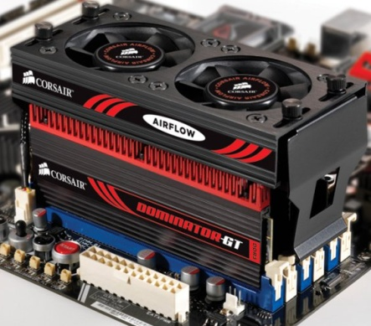A RAM modulok két oldalára ráfeszülő fém lap eleve nagyobb hőátadó felületet biztosít, amelyet tovább növelnek a felület bordázott mintázatával. Ennek mérete kicsi, a házban egyébként áramló levegő hűtőhatását fokozza csupán.
* Aktív ventilátoros hűtéssel is találkozunk. A RAM foglalatok rögzítő füléhez rögzíthetjük a ventilátort tartalmazó eszközt.

Ez a két eljárás kombinációjával gyakran találkozhatunk.

## Videókártya

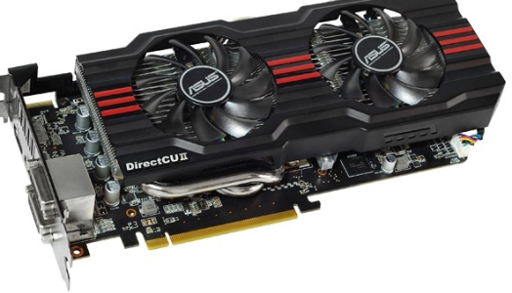

A mikroprocesszor mellett a másik nagy „fűtőgép” lehet a nagyteljesítményű videokártya. Legtöbbször külön csatlakozón igényelnek tápellátást, a hűtőegységeik. Jelenleg már nagyon ritka a passzív hűtésű videókártyák személyi számítógépekben.

Jobb minőségűeknél találkozhatunk hátlapi bordával „blackplate”, amely funkcióját tekintve a  maradék felfelé áramló hőt átveszi és folyamatosan leadja a levegőbe, amit a ház ventilátorok elmozgatnak. Hő kb. 10-20%-át kell csak elvezetnie, a többit az előlapján lévő hűtő kezeli.

## Háttértárak (HDD, SSD)

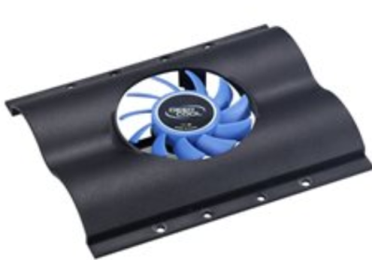Alapvetően két háttértártípust alkalmazunk. A tisztán elektronikus SSD egységek nem igényelnek külön hűtést. Ellenben a merevlemezes meghajtók a kapacitásuk növekedésével párhuzamosan egyre nagyobb teljesítményt vesznek fel. Mivel ezek használata folyamatos, előfordulhat, hogy gondoskodni kell a hűtésről. Bár csak 10-20 W teljesítményről van szó, de zsúfolt számítógépházban ez is gond forrása lehet. Erre a célra rendszerint a ház előlapja mögé szerelt ventilátor szolgál, de ha ilyen nincs, vagy nem megfelelő a geometriai elhelyezése, szükséges lehet más megoldás is.

Ilyen megoldásként leggyakrabban szerelőkeretbe, illetve az egység felszínére épített ventilátort alkalmazunk.

## Tápegység

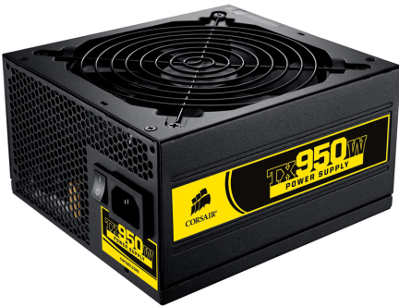

Bár léteznek passzív hűtésű tápegységek, azonban ezek ára magas. A gyakorlatban ventilátorral forszírozzuk a tápegységen keresztül a levegő áramlását. Ezeket nem méretezhetjük, azok egységet képeznek a tápegység egyéb részeivel.

# Számítógépház hűtése és kialakításához szükséges segédlet

Hiába vezetjük el az egyes eszközökről a hőt, ha az végül bennreked a házban. Egy megfelelő számítógépház a légáramlás kialakításhoz alkalmas perforált felületekkel rendelkezik, szellős. Azonban ezeken a felületeken magától nem fog kellő mennyiségű levegő átáramolni. Ehhez ventilátorokat célszerű alkalmazni és itt van a legnagyobb szabadságunk a választásban.

Nem a ventilátor kiválasztásával, hanem az átáramoltatni kívánt levegő mennyiségében kell gondolkodnunk. Ha ezt minél nagyobb átmérőjű ventilátorok alkalmazásával tesszük, akkor elegendő azokat alacsonyabb fordulatszámon üzemeltetni, így jelentősen csökkenthető a számítógép keltette zajszint.

## A megfelelő gépház

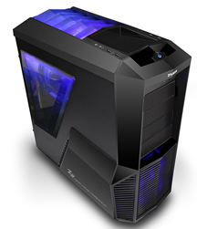Minden csöndes rendszer kiindulópontja a minőségi, jól hangszigetelő gépház. Alapvetően a méret, az ár és a kinézet szokott dönteni, mindezek mellett azonban vizsgáljuk és becsüljük meg a kiszemelt típus zajszintjét is. Elsőre azt is gondolhatnánk, hogy egyszerű a dolgunk, elég csak a leginkább zárt, szinte légmentes házat kinézni, és már meg is oldottuk a kiszűrődő zörejek problémáját. Ezzel maximum elvesszük a rendszerünktől a hideg levegőt, és megfőzzük a hardvereket, amelyek élettartama és teljesítménye így jelentősen csökkenhet. Ügyesen kell lavíroznunk a szellőzés és a zajszint között, általános ökölszabály nincs erre, érdemes a gyártók speciális kínálatát böngészni.

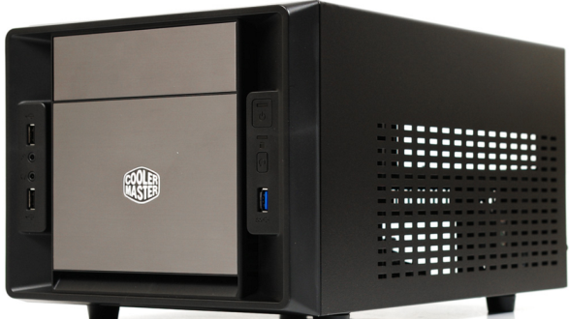Amennyiben munkaállomást, nem gamergépet építünk, speciális HTPC-házak terén is érdemes szétnézni. Ezek általában kicsik, nem fér el bennük akármekkora CPU-hűtő, a videókártyáról már nem is beszélve. Ellenben valóban rendszerhűtő ventilátor nélkül működnek, sok esetben a forróságot hőcsöveken keresztül adják le a fémből készülő gépházon keresztül.

## Gépház ventilátorok kialakításához hűtési segédlet

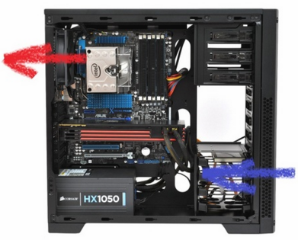Először is, nézzük az alap esetet.  Ha nincs forrósodó gépünk, akkor elég egy egyszerűbb, kisebb ház is, viszont arra mindenképpen figyeljünk, hogy legalább egy hátsó, és egy elülső ventillátort lehessen bele szerelni. A normálisabb házakhoz általában legalább 1 gyárilag is jár, amit vagy előre, vagy hátra szerelnek be. Érdemes venni hozzá még egyet, és a ház szellőzését úgy kialakítani, hogy az elől lévő kintről befelé szívja a levegőt, míg a hátsó fordítva, bentről kifelé fújja. Így az első ventillátor friss levegőt juttat a házba, lehűtve ezzel az előtte lévő merevlemezeket is, amik nyáron egyébként is hajlamosak nagyon melegedni. Ugyanakkor a hátsó, a processzor körüli felmelegedett levegőt juttatja ki a házból. Ezzel már komoly segítséget nyújthatunk gépünknek.

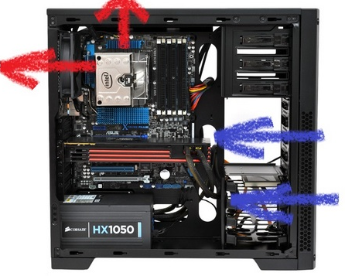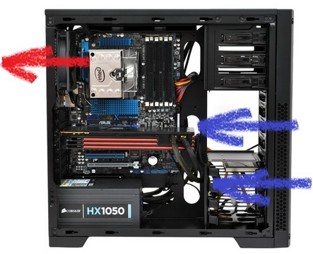A fent bemutatott megoldáson felül, betehetünk a ház elejébe még egy ventillátort. (Érdemes olyan házat választani, amelyikbe kettő is fér előre.) Ezen felül, a jobb házak rendelkeznek kivehető HDD rekeszekkel, amit kivéve a felesleges üresen álló rekeszek nem állják a beáramló levegő útját. Ezért érdemes csak azt a rekeszt benne hagyni, amelyikbe HDD/SSD van szerelve, az ürest vegyük ki, már ha a gépházunknál ez megoldható.

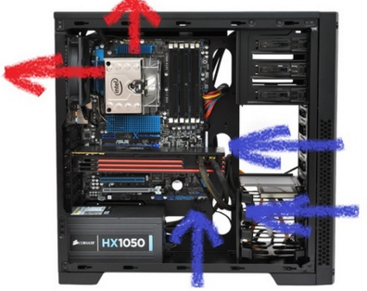Tovább tudunk javítani a szellőzésen, ha a ház tetejébe is teszünk egy kifelé fújó ventillátort (Sok házban kettőt is tehetünk felülre). Így már egészen biztos, hogy a processzorunk nem fog túlmelegedni, a körülötte megrekedt meleg levegő miatt.

Vannak házak, amelyeknél ezen felül még a ház aljába is tehetünk egy ventillátort. Ezt úgy szereljük be, hogy befelé fújjon, így pont a videókártyára fog friss levegőt áramoltatni.

A ház szellőztetését ezzel megoldottuk, de még nem végeztünk. Nem mindegy ugyanis, hogy milyen, és mekkora ventillátorokat használunk. Például egy 8 cm-es átmérőjűnek még magas fordulatszám mellett is alacsonyabb a légszállítása, mint egy alacsonyabb fordulatú 12 cm-esnek. Érdemes tehát minél nagyobb ventillátorokat használni, akkorát amekkora csak befér a házunkban az adott helyre. A légszállítás nagyban függ még a fordulatszámtól, természetesen minél gyorsabban pörög, annál több levegőt szállít, itt viszont figyeljünk oda arra is, hogy a nagyobb fordulatszám nagyobb zajjal is jár, ami már zavaró lehet, főleg ha sok ventillátorunk van. Ezért itt érdemes megtalálni az arany középutat, a légszállítás és a hangerő között.

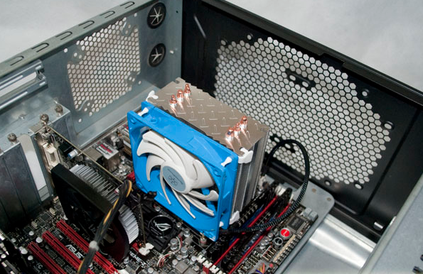Itt érdemes megemlíteni a processzorhűtők felszerelését is. Ha gyári hűtőket használunk itt nincs gondunk, mivel az csak egyféleképpen megy föl, és az alaplap felé nyomja a levegőt. A komolyabb toronyhűtőknél azonban előfordul, hogy függőlegesen és vízszintesen is fel lehet őket szerelni. Sőt, olyan is előfordulhat, hogy csak függőlegesen, vagy csak vízszintesen lehet. Ennek érdemes vásárlás előtt utánajárni.

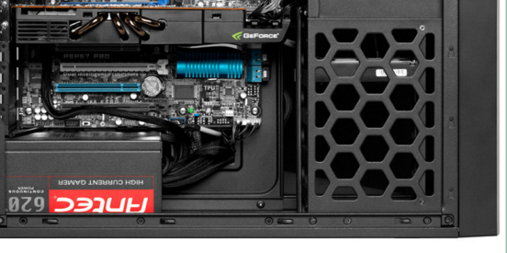Sokan nem értik még, hogy az alsó tápos ház kialakítás miért jó. Ennek az a lényege, hogy így a táp nem a CPU által felfűtött meleg levegőt szívja magába, hanem a gépház alól szív be friss, hűvös levegőt. Így a tápunk is hűvösebben tud működni. Hátulütője, hogy így nem minden táp kábelei érnek el minden szükséges helyre, szóval érdemes hosszú kábelekkel rendelkező tápot venni alsó tápos házba. Másik hátulütője, hogy így a földről könnyebben teleszívja magát porral a táp, viszont a jobb gépházakban van a táp alatt (sőt akár több ventillátor előtt is)  porszűrő. Ezzel ez a probléma kiküszöbölhető. Ha a mi alsó tápos házunkban gyárilag nincs ilyen, érdemes tenni a táp alá.

Ezen opciók betartása biztosan megfelelően szellős gépházhűtést eredményez.

# Források

Markó Imre: PC hardver konfigurálás és installálás. LSI Oktatóközpont, Budapest, 2000.

Dr. Száldobágyi Zsigmond Csongor: A számítógép hardverelemei - Hűtési rendszerek, ventillátorok szerelése, karbantartása

http://pcworld.hu/hardver/csondet-a-gephazban-igy-epitsunk-zajtalan-pc-t.html http://rendszerigeny.hu/gephaz-hutesi-segedlet/2012/09/10

http://prohardver.hu/tudastar_fo/index.html

www.ipon.hu